
University of Ferrara

Dottorato in Neuroscienze Traslazionali e Neurotecnologie

Seminario
“Changing views on Action Observation”

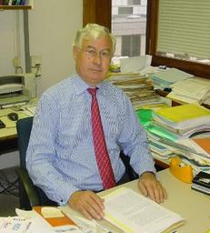
Prof. Orban A. Guy
Professor Emeritus Medical School K.U. Leuven (Belgium)
Visiting Researcher presso il Dipartimento di Neuroscienze dell’Università degli Studi di Parma

Giovedì 08 Febbraio 2018, ore 15.30
(Aula Conference Room, Sez. Fisiologia Umana, Chiostro S. Maria delle Grazie, primo piano, via Fossato di Mortara 17, FE)
n. 1 crediti

Prof. Luciano Fadiga
Coordinatore del Dottorato in Neuroscienze Traslazionali e Neurotecnologie

